Título en español, negrita, arial 14

Título en inglés, cursive, arial 14

Apellido apellido, nombre nombre
Correo: xxxx@xxx
Orcid: https://orcid.org/0000-0000-0000-0000
Afiliación institucional

Apellido apellido, nombre nombre
Correo: xxxx@xxx
Orcid: https://orcid.org/0000-0000-0000-0000
Afiliación institucional

Resumen

Un solo bloque, espacio sencillo, sin sangría, fuente arial, tamaño 11.

Palabras clave: palabras seguidas de coma.

Abstract

Un solo bloque, espacio sencillo, sin sangría, fuente arial, tamaño 11.

Keywords: palabras seguidas de coma.

Introducción
Sangría 1 cm, espaciado 1,5. Espacio entre párrafos 6 pto. Fuente arial, tamaño 11.
- Desarrollo
Texto aquí
- Metodología

  - Subpunto 2
  - Subpunto 2

- Resultados

Ejemplo de imagen
Imagen 1. Título

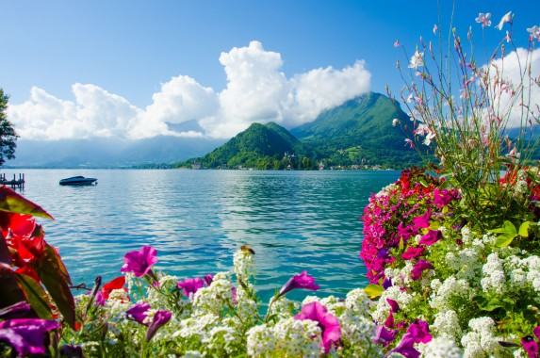
Fuente: xxxxx (año)

Para cita textual (40 palabras o más)
En el mundo contemporáneo es común referirse a la ciencia y la tecnología como casi sinónimos, dado que la relación entre ambas es sumamente estrecha y que su efecto combinado nos ha permitido modificar el mundo a nuestro antojo, sobre todo a partir de la llamada Revolución Tecnológica de finales del siglo XX.

Conclusión
Texto aquí

Referencias
Texto aquí

Ejemplo: (elimine este ejemplo al maquetar)
Arias, F. (2004). El proyecto de investigación: Guía para su elaboración. Editorial Episteme.
Chacín, E. y González, L. (2004). Técnicas de monitoreo del sistema pozos yacimiento en proyectos de recuperación mejorada. En Jornadas de recuperación de petróleo – PDVSA.
Goncalves, E. (2005). Metodología para la evaluación de un proyecto de inyección de agua. Chevron Corporation.

Declaración de conflicto de interés y originalidad
Conforme a lo estipulado en el Código de ética y buenas prácticas publicado en PetroRenova Indexed, Revista Científica de la Energía, los autores (Apellidos y nombres de los autores), declaran al Comité Editorial que no tienen situaciones que representen conflicto de interés real, potencial o evidente, de carácter académico, financiero, intelectual o con derechos de propiedad intelectual relacionados con el contenido del artículo: (Título del proyecto), en relación con su publicación. De igual manera, declaran que el trabajo es original, no ha sido publicado parcial ni totalmente en otro medio de difusión, no se utilizaron ideas, formulaciones, citas o ilustraciones diversas, extraídas de distintas fuentes, sin mencionar de forma clara y estricta su origen y sin ser referenciadas debidamente en la bibliografía correspondiente. Consienten que el Comité Editorial aplique cualquier sistema de detección de plagio para verificar su originalidad; así también declaran que, en la preparación de este manuscrito, no utilizaron herramientas de inteligencia artificial generativa para la redacción de textos o interpretación de datos.

Datos autor 1
Datos autor 2

